Miércoles
14
de septiembre

Preescolar
Lenguaje y Comunicación

¡A inventar una historia!

Aprendizaje esperado: Cuenta historias de invención propia y expresa opiniones sobre las de otros compañeros.

Énfasis: Cuenta historias de invención propia.

¿Qué vamos a aprender?

Crearás y contarás historias de invención propia y expresarás opiniones sobre las de otros compañeros.

Pide a tu mamá, papá o algún adulto que te acompañe en casa que te apoyen a desarrollar las actividades y a escribir las ideas que te surjan durante esta sesión.

¿Qué hacemos?

Cierto día Ana, se reía tanto y tan fuerte que se escuchaba hasta el otro extremo de la habitación, su hermana le preguntó qué era lo que estaba haciendo.

Ana le comentó que está observando las imágenes de un libro, los personajes le llamaron mucho la atención. Su hermana estaba muy curiosa por lo que quería saber de qué trataba la historia del libro, Ana le comenta que es un libro sin texto, por lo que está inventando la historia y que es muy divertido.

Su hermana intenta crear una historia, pero ¿Cómo empieza? Ana le comenta que primero, observe las imágenes que aparecen en el libro.

Después de observar cada página, que piense ¿Qué sucede en cada imagen? ¿Qué crees que le pasa a cada personaje? Después utiliza tu imaginación para crear la historia.

Ella trata de crear la historia, por lo que Ana le dice que no se preocupe, que ella la ayuda y entre las dos inventan una historia del libro.

Observa muy bien las imágenes del cuento, por ejemplo, “Había una vez una niña llamada Emilia, que tenía una mochila roja, era mágica, cada vez que la abría, algo sorprendente aparecía”

En una ocasión Emilia, al parque su mochila llevó y algo increíble apareció y aunque quería guardarlo en su mochila, no pudo porque era un animal muy grande y gris. ¿Sabes qué animal apareció en la mochila de Emilia? ¡Era un hipopótamo!

Continúa con la historia Ana.

Como no lo pudo meter a la mochila, Emilia y el hipopótamo se hicieron grandes amigos, les gustaba comer juntos, él tenía un gran apetito, a veces se enojaban, pero después de un rato lo resolvían y jugaban en el parque, y de vez en cuando utilizaban el sube y baja.

¿Te imaginas jugar al sube y baja con un hipopótamo? Sería muy arriesgado hacerlo, por eso a Emilia no le gustaba tanto ese juego. Disfrutaban mucho leer juntos historias y jugar a las escondidas. ¿En dónde se esconde un hipopótamo para no ser encontrado?

Además de jugar a las escondidas, eran grandes pintores, les gustaba crear obras de arte, Emilia llenaba de colores al hipopótamo.

Ahora es su turno de terminar esta historia. Vamos a escuchar un posible final.

¿Crees que sólo podemos inventar historias con libros sin texto? No, existen muchas maneras de inventar historias.

Puedes inventar historias con tarjetas de imágenes, juguetes, fotografías y muchas cosas más. A continuación, observa las tarjetas con ellas puedes inventar una historia.

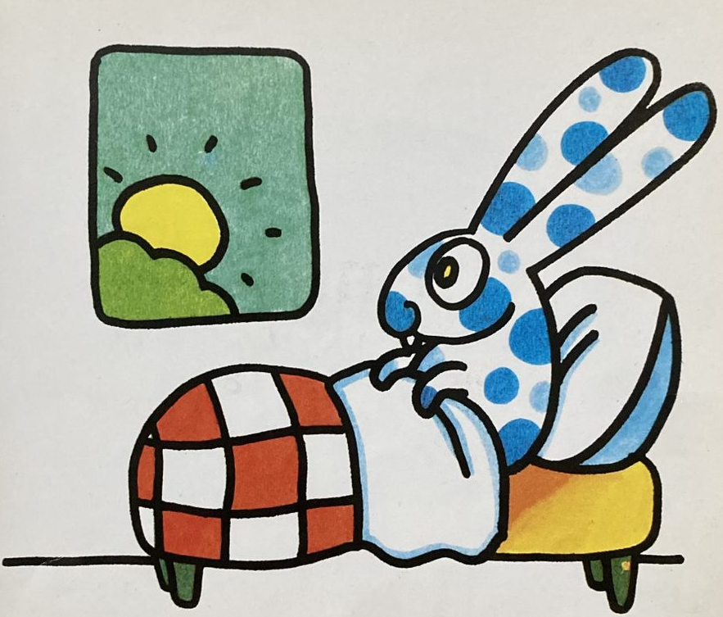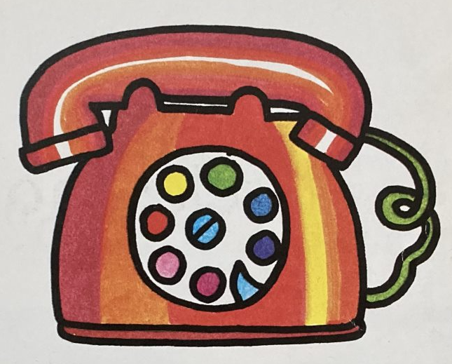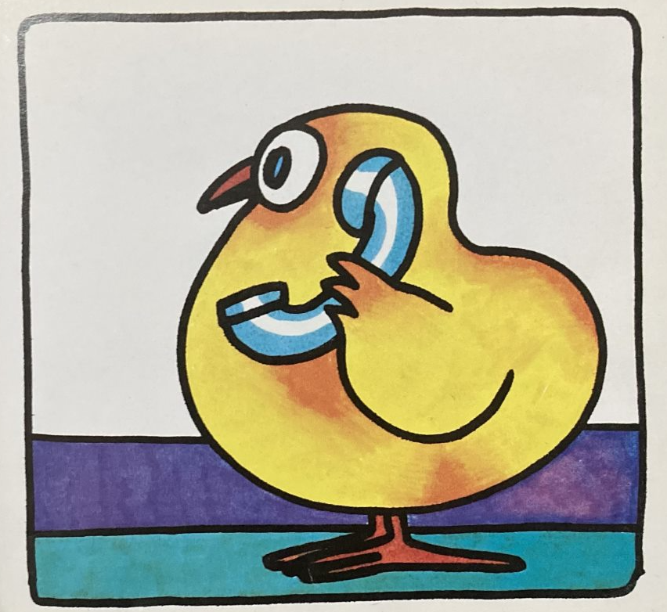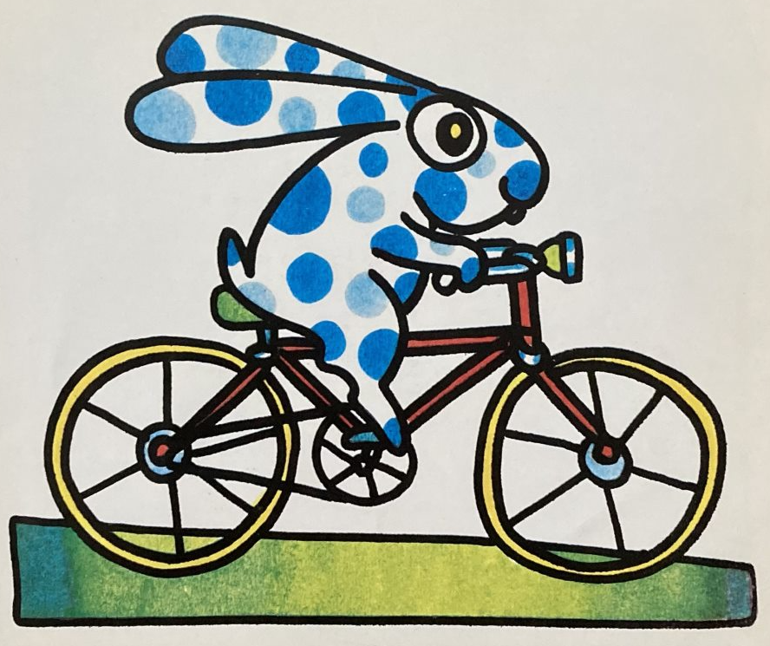

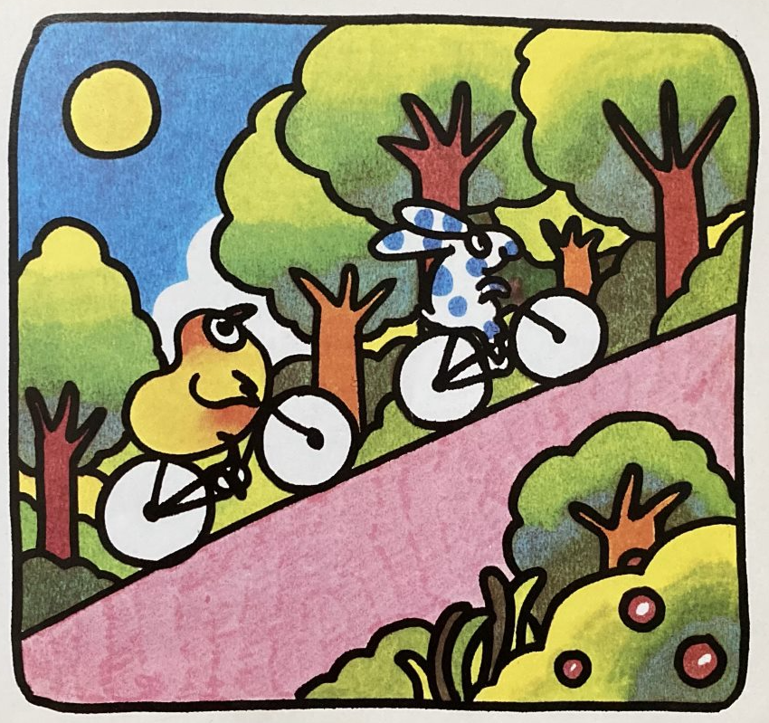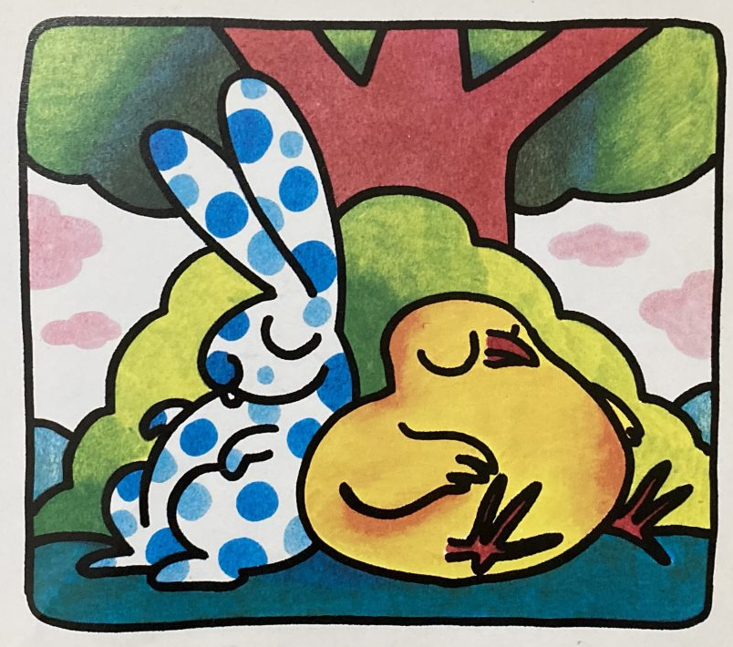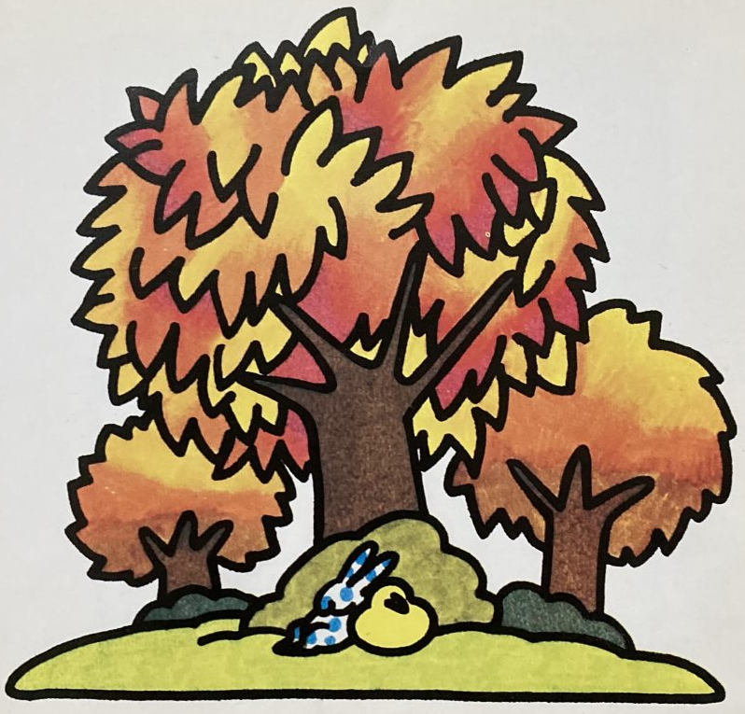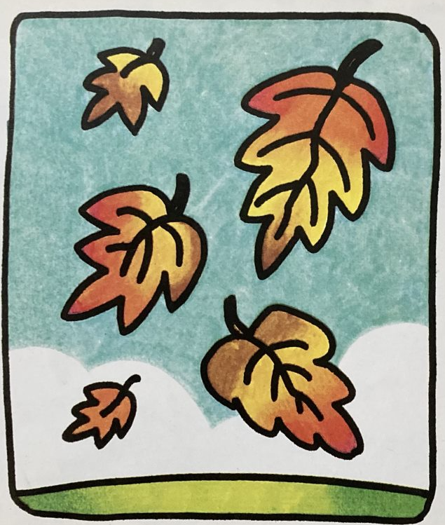

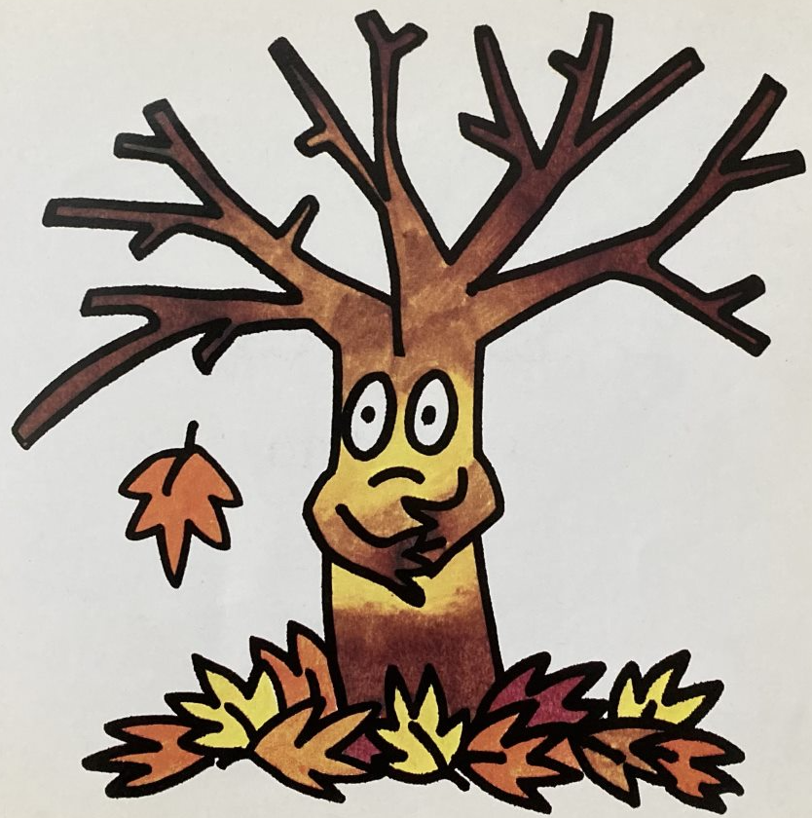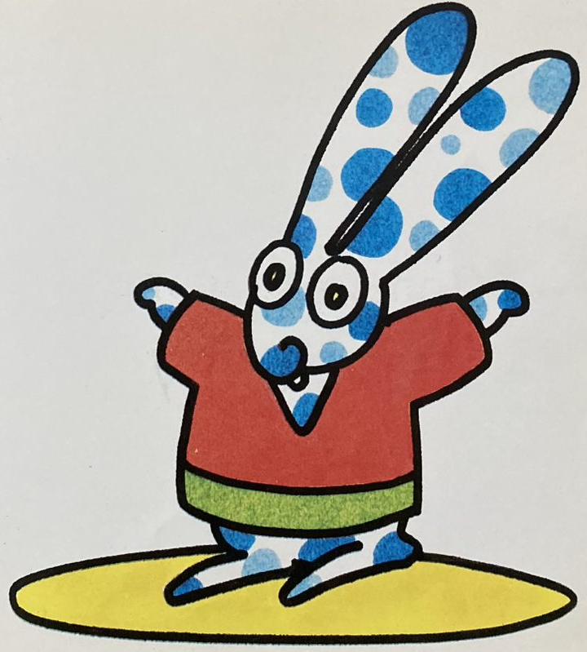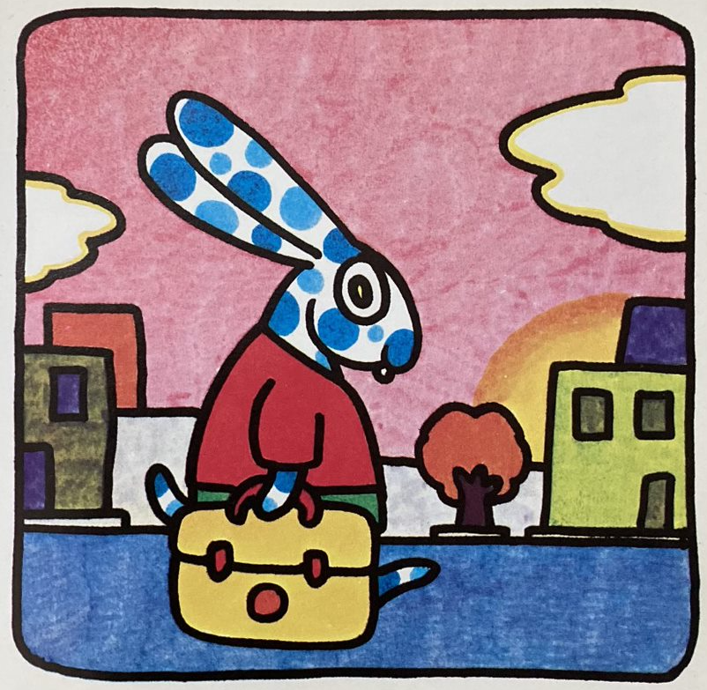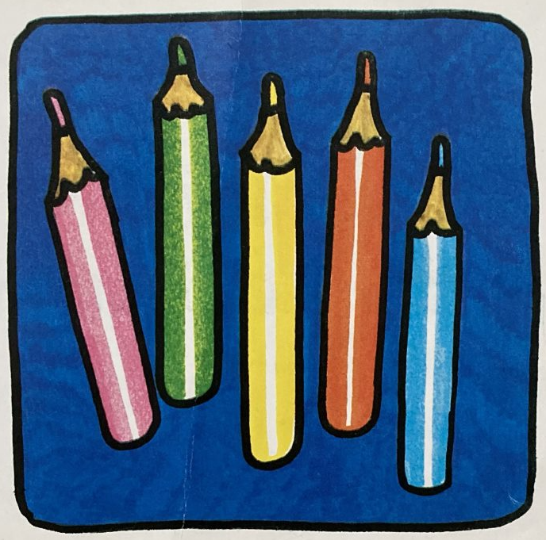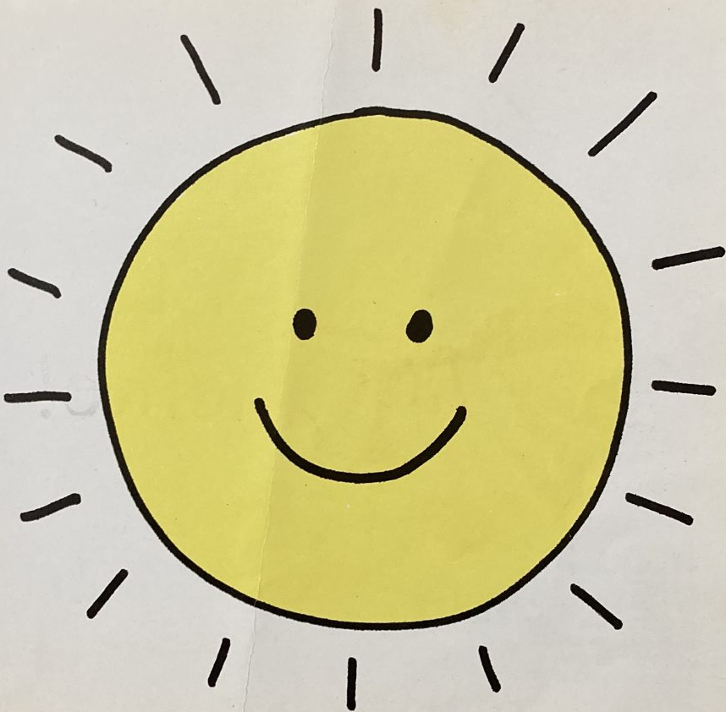

Observa las imágenes e inventa una historia.

Para comenzar puedes usar todas las tarjetas o elegir solo alguna. Observa, ¿Qué personajes son? ¿Qué están haciendo? ¿Qué sucederá entre ellos? ¿Podrán ir hacia algún lugar? Al llegar a ese lugar, ¿qué harán?

El siguiente es un ejemplo de la historia que inventó tu compañera Ana:

Érase una vez cuando el sol se asomó, el conejo Lolo se despertó muy contento, tendió su cama, desayunó, se bañó y se subió a su bicicleta, estaba decidido a dar un gran paseo por el parque. Durante su recorrido se encontró a su amigo Pío el pollito quien después de saludarlo, decidió acompañarlo en su paseo, juntos llegaron hasta el árbol más alto y ahí decidieron tomar un descanso, se quedaron profundamente dormidos y cuando despertaron muy contentos a su casa regresaron. Colorín colorado, este cuento ha terminado.

La historia que inventó la hermana de Ana dice:

Un día a Manchas el conejo una gran idea se le ocurrió, tomó los colores y los guardó en su mochila y al parque se dirigió. Estaba muy emocionado por lo que iba a hacer. Al llegar al parque buscó el árbol más bonito y cuando lo encontró sus colores sacó: rosa, verde, amarillo, anaranjado y azul. Con ellos estaba dispuesto a crear una bella pintura y captar el momento de la caída de las hojas. Al terminar, se dio cuenta de lo bella que era su pintura, guardó sus colores y regresó a casa muy contento, y así, esta historia se terminó.

Es increíble cómo se pueden inventar historias diferentes con el mismo personaje, eso es lo interesante de inventar, con un mismo personaje puedes crear varios sucesos o distintas aventuras.

Escucha el siguiente audio y video, en los cuales dos de tus compañeros comparten las historias que han inventado.

- Sahily.
https://365sep-my.sharepoint.com/:v:/g/personal/evelyn_sanchez_nube_sep_gob_mx/ER2tWI9cIH1Mq538G1ubRJQB-JuUmb4GZJoj1_BPv6BtQg?e=TXmTwB

- Yaiza.
https://365sep-my.sharepoint.com/:v:/g/personal/evelyn_sanchez_nube_sep_gob_mx/EUe1mGTeefVPll-KHK1SVA4BX04vPVubywOgWVNV6BiwFg?e=w6oJqk

Qué divertida estuvo la sesión de hoy, utilizaste la imaginación y creatividad para inventar historias.

El reto de hoy:

Pide a tu maestra, maestro o algún familiar que te lean historias, esto te ayudará a despertar tu imaginación y creatividad para que inventes tus propias historias.

En casa busca algún material u objetos que te ayuden a crear tus propias historias, estamos seguros que te divertirás mucho.

Si te es posible consulta otros libros y comenta el tema de hoy con tu familia.

¡Buen trabajo!

Gracias por tu esfuerzo.

Para saber más:
Lecturas

https://www.conaliteg.sep.gob.mx/

